REMINISCÊNCIAS DE CAMBRIDGE

J.M. Pompeu Memória O autor, de beca, às margens do rio Cam: Foto tirada em 2.XII 1951
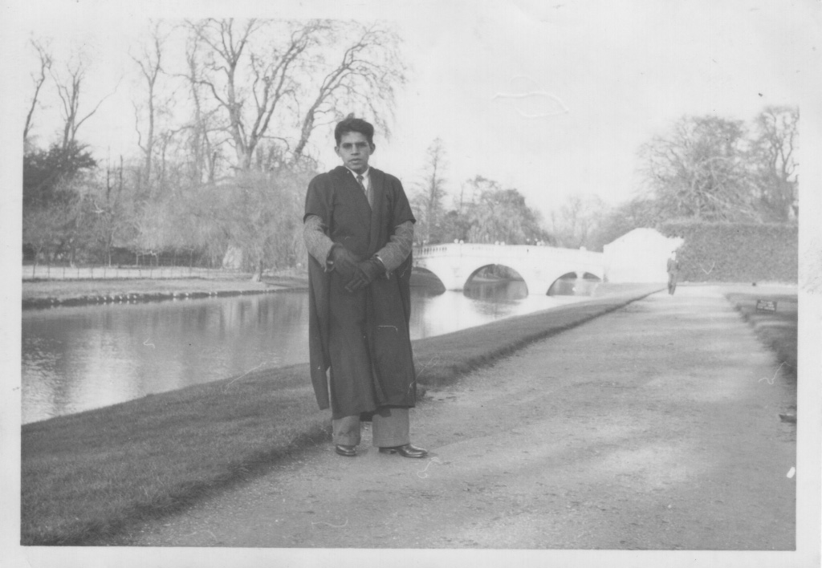
Já faz mais de meio século que estudei na famosa Universidade de Cambridge para onde fui contemplado com uma bolsa de estudos do Conselho Britânico. Naquela época, reinava Jorge VI, pai da atual rainha, de quem assisti os funerais ouvindo a marcha fúnebre de Chopin, a passos lentos. Embora a 2ª Guerra Mundial tivesse acabado há mais de cinco anos, perduravam ainda muitas medidas austeras. Foi quando me desfiz, de vez, da caricatura do sangüíneo John Bull, saudosa recordação da era vitoriana, ao saber das limitações de alguns alimentos a que estava acostumado. Alguns itens, como chocolate e outras guloseimas, só eram obtidos com cartões de racionamento, a serem usados com parcimônia.
Quando para lá fui, já havia recebido o mestrado nos Estados Unidos, e assim ingressei como "research student" no Laboratório de Estatística ligado à Faculdade de Matemática, onde cursei todas as matérias exigidas para a obtenção do Diploma em Estatística Matemática, sob a direção do Dr. John Wishart, meu orientador. Além dele, lecionavam também o Dr. Henry Daniels, Mr. Francis Anscombe, Dr. David R. Cox e Mr. Dennis Lindley. Todos eles já faleceram, com exceção dos dois últimos. Ambos já estiveram no Brasil, em épocas diversas. Dennis Lindley, em novembro de 1983, lecionou o curso na USP. Nesta ocasião foi convidado para fazer duas palestras em Brasília, uma na EMBRAPA e outra na UnB, sobre temas de sua preferência, como bom Bayesiano que é. A D.R.Cox, que já é "Sir", foi outorgado o título de Doutor Honoris Causa pela Universidade Federal do Rio de Janeiro, durante sua visita em julho de 2000.
Quando estive em Cambridge nenhum deles tinha o título de Professor, que só é dado ao catedrático, correspondente ao "full professor" nos Estados Unidos e ao atual professor titular no Brasil. Mas, para haver uma cátedra necessitava-se de fundos especiais para mantê-la e na Universidade só havia na época menos de cem. Os demais professores tinham os títulos de "reader", correspondente ao professor adjunto e "lecturer" ao professor assistente. Assim, Prof. é somente o titular e Dr. quem obteve o doutorado. Que diferença para o Brasil! Não tive pois surpresa quando me disseram que os dois maiores estatísticos do país não eram professores de Estatística: Ronald A. Fisher era Professor de Genética e Harold Jeffreys era Professor de Astronomia. Ambos receberam posteriormente o título honorífico de "Sir". Quem lecionava na cátedra de Matemática que pertencera a Sir Isaac Newton era o famoso físico Paul Dirac, renomada autoridade em Mecânica Quântica. Atualmente esta cátedra é ocupada por Stephen Hawking, autor de dois livros muito populares: Uma Breve Historia do Tempo e o Universo numa Casca de Noz, ambos de difícil leitura que não justificaria tanta saída! Para se compreender esta situação deve-se levar em conta que a Matemática na Inglaterra teve origem como Filosofia Natural, como bem mostra o titulo da obra-prima de Newton - "Mathematical Principles of Natural Philosophy", aliás, escrita em latim. Esta situação perdura ainda de certo modo, bastando ver a diferença para o rigor formalista da Matemática no Continente.
Meus colegas eram todos bacharéis em Matemática, exigência para a obtenção do Diploma em Estatística Matemática, isto é, deveriam ter aprovação no exame final do "Mathematical Tripos", nome dado pelo fato do examinando, em outros tempos, sentar-se num banco de três peças durante a argüição do exame final. A Estatística era um curso de pós-graduação e só há relativamente pouco tempo foi criado o bacharelado nesta matéria. Assim para me aproximar de Fisher, cujos famosos livros sobre Estatística eram do meu conhecimento, fui obrigado a assistir suas aulas de Genética no curso sobre "Theory of Inbreeding" (ele já havia publicado um livro sobre este assunto em 1949), uma matéria difícil tanto para os biólogos como para os matemáticos, conforme menciono no meu artigo "Aspectos da vida e da obra de Sir Ronald Fisher" no Boletim da ABE - Vol. IX, No 18, janeiro 1991, nada mais que a transcrição da minha palestra apresentada no EST por ocasião do centenário de Fisher. Em 1930 Fisher havia publicado sua maior obra sobre Genética, intitulada "The Genetical Theory of Natural Selection", que só li após regressar ao Brasil. Como todas as obras de Fisher, é de leitura difícil, principalmente pelo seu estilo "cryptic" (oculto) na opinião de Maurice Bartlett, falecido no inicio deste ano com mais de 91 anos. É notória a longevidade dos estatísticos. Além desse exemplo tem o de Yates com 92 anos, Deming e Snedecor com 93 anos. Jeffreys falecido um mês antes de completar 98 anos, para citar alguns nonagenários famosos. Ainda sobre Fisher, grande parte do seu tempo era dedicado a trabalhos experimentais com camundongos para estudos genéticos. Segundo seus alunos, a maioria de graduados em matemática que ele transformaria em geneticistas, apesar de sua forte miopia o "velho" tinha um bom olho para detectar pequenas variações nos animais. Esta faceta de experimentador é pouco conhecida daqueles que ouviram falar dele apenas como um grande estatístico.
Para se entender as velhas universidades inglesas de Oxford e Cambridge é necessário compreender a continuidade da historia e a tradição que elas encerram. Segundo consta, em 1209 houve um movimento de alguns mestres e estudantes de Oxford para Cambridge, mas só em 1284 foi fundado o primeiro Colégio, o Peterhouse, tendo como modelo o Colégio Merton de Oxford. Mas, somente no século seguinte é que a Universidade recebeu reconhecimento formal e se enriqueceu de novas fundações, doações de reis e nobres aristocratas. Já no meado do século XIV, a Universidade constituía uma forte corporação muito bem organizada. O que um aluno desses tempos medievais estudava era o Trivium: Latim, Lógica e Retórica , seguida do Quadrivium: Aritmética, Geometria, Musica e Astronomia. Após mais anos de estudo podia formar-se em Teologia, Direito ou Medicina.
Por um processo tipicamente inglês, de evolução lenta, porém segura, a Universidade enriqueceu-se e ampliou-se de modo a constituir, quando lá estudei, uma organização com 20 Colégios, Faculdades e Escolas, em todos os setores do conhecimento, e vários institutos direta e indiretamente filiados a ela, dedicados à pesquisa em todos os ramos da ciência, onde atualmente mais de 10.000 estudantes procedentes de todos os recantos do Globo buscam instrução. A Universidade teve nos seus corpos docente e discente os mais ilustres vultos das artes, literatura e ciências, tais como: Erasmo de Rotterdam, Milton, Lord Byron, Newton, Darwin e muitos outros. Alguns de seus professores obtiveram o prêmio Nobel e muitos deles são membros da Royal Society, as mais altas honrarias que um intelectual pode almejar. Em pesquisas atômicas, o Laboratório Cavendish de Física Experimental é um dos maiores centros mundiais de investigação nuclear.
Os Colégios não têm o significado brasileiro, nem americano do termo, sendo antes uma espécie de fraternidade glorificada, onde residem alunos e alguns professores afiliados. São os Colégios que fazem a Universidade, embora seja esta que confere todos os diplomas, ministra aulas e realiza pesquisas. Os Colégios admitem os alunos através dos exames vestibulares, de modo que embora um aluno se considere um estudante da Universidade, ele é antes de mais nada membro de um Colégio, seja ele o St. John's, Trinity, King's College ou outro qualquer. Os Colégios são unidades financeiramente independentes. Além de receberem taxas escolares, têm outras fontes de renda procedentes de doações de particulares e de entidades, ou oriundas de negócios como administração de fazendas e hotéis. Há bastante individualismo na Universidade e cooperação suficiente para satisfazer a qualquer democracia e fazer o sistema funcionar com eficiência. O mais interessante de tudo isso é o caráter fortuito do sistema. Este combina com tradições fixas a ausência de padronização e alto grau de individualismo, sem prejudicar a unidade funcional do todo.
Meu Colégio era o Fitzwilliam, estabelecido em 1887, o mais recente na época. Lá deveria ter a assistência necessária por intermédio de um tutor, encarregado de me orientar em assuntos não acadêmicos e facilitar minha adaptação. Entretanto, muitas dessas atividades eram desnecessárias em virtude do meu "status", mas por causa dele tinha a desvantagem de ter que usar uma beca de mangas muito compridas, tanto para assistir às aulas, como nas solenidades e em outras situações. Era obrigado a jantar uma vez por semana no Colégio, ocasião em que era dita a bênção e graça em latim. Além disso, parte de minha vida social e esportiva era associada ao Colégio, onde por falta de outras habilidades inscrevi-me nas divisões de xadrez e de ping-pong. Grande ênfase era dada aos esportes, principalmente ao "cricket", uma espécie de "baseball" à inglesa, futebol, tênis e regatas. Estas culminam na célebre disputa contra Oxford no Tâmisa, numa tarde de sábado, nas férias da Páscoa. Povo eminentemente esportivo, o inglês vê nesta atividade um elemento educativo de real valor para a vida, por ter o verdadeiro esportista "self control"e a filosofia do "fairplay", para quem deve ser mais importante o jogo em si do que a própria vitória; o verdadeiro "gentleman" deve saber perder e tirar proveito da derrota.
A vida social era relativamente intensa. Havia grande variedade de clubes, como o de debates, o de estudantes graduados, o internacional. Só que o tempo era escasso para que eu pudesse ser um freqüentador assíduo. Tinha, entretanto, certa predileção pelo clube internacional e lá fiz camaradagem com outros estudantes estrangeiros que aliás, são em grande numero, pois Cambridge apresenta um ambiente cosmopolita muito variado, colorido por todas as raças e credos, com predominância de europeus continentais, hindus e alguns negros das ex-colonias britânicas. Em períodos de maior folga freqüentava cinemas, teatros, concertos, "ballets" ou passava um fim de semana em Londres, distante hora e meia de trem rápido, para assistir a alguma peça de Shakespeare no "OId Vic Theatre" ou ouvir uma ópera de Britten em "Covent Garden", ou visitar um dos museus e galerias de arte.
As férias escolares são relativamente longas, havendo cinco semanas no Natal, outras tantas na Páscoa e finalmente as grandes férias de três meses durante o verão, que se estendem de julho a setembro. É neste período que os estudantes graduados dispõem de mais tempo para os trabalhos de pesquisa e elaboração da tese, pois os laboratórios e bibliotecas fecham-se por tempo muito limitado. Os próprios professores, livres das atividades didáticas, dedicam-se com mais rendimento às suas pesquisas e a escrever suas publicações.
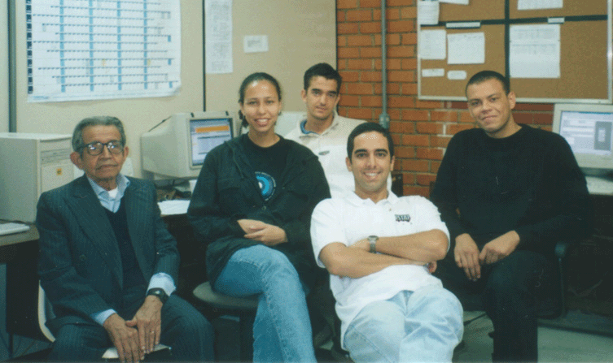
É preciso não pensar em Cambridge e Oxford como universidades de esnobes e aristocratas. É bem verdade que até antes da 1ª Guerra Mundial era quase somente uma classe privilegiada que terminava os estudos de 2º grau nas chamadas "public schools" (que de públicas só tinham o nome), como Eton e Harrow, que se dirigiam para aquelas universidades. Essas escolas continuam sendo laboratórios de boas maneiras e mandavam ainda no meu tempo um
bom contingente para Cambridge e Oxford. Mas, com a socialização crescente da Grã-Bretanha este número está diminuindo e aumentando o de estudantes provenientes das camadas mais populares.
Nós, de outras terras, temos a tendência de buscar uma educação esquematizada, mas em Cambridge ela é antes de tudo uma norma de vida que não se sente apenas nas aulas ou em estudos convencionais. Vai-se absorvendo aos poucos até que se distingue o que é bom e verdadeiro. Cambridge continuará sendo para mim um lugar em que reina a tolerância, a compreensão e o respeito, em suma, onde a vida humana se enriquece em todos os seus aspectos.

O autor, ao lado dos alunos: Renata, Fernando, Gustavo e Leonardo, em janeiro de 2003

